
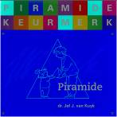

Nieuwsbrief
Piramide
Donderdag 16 september 2010
Peuterspeelzaal Willemijntje

nummer 1
Basisschool Groot Nijeveld

16 sep. do. | 15.45 – 17.15 u. | Nieuwsbrief no.1  Teamvergadering
17 sep. vr. | 09.00 – 10.00 u. | Thema-koffieochtend.
20 sep. ma. | 20.00 – 21.00 u.  20.00 – 21.30 u. | Algemene Ouderavond groepen 4 t/m 8  MR
21 sep. di. | 15.30 – 17.00 u. | Zorgteam  Bouwvergadering
22 sep. wo. | 13.00 – 16.30 u. | OWS 13.00 u. Werkgroep VZH
23 sep. do. | 13.30 – 15.00 u. | Begin van de herfst  Informatiemiddag groep 3
24 sep. vr. |  | Roostervrije dag groepen 1 en 2
27 sep. ma | 13.30 u. | Informatiemiddag groep 1 en 2
28 sep. di. | 15.30 – 17.00 u. | Bouwvergadering
30 sep. do. |  | Nieuwsbrief no.2

Naam | Verjaardag | Groep | Leeftijd
Mohammed El Moussaoui | vrijdag 17 september 2010 | 8 | 12
Tunca Miller | dinsdag 21 september 2010 | 7 | 11
Abdikhani Mohamed | zaterdag 25 september 2010 | 8 | 11
Inass Aghrib | zondag 26 september 2010 | 7 | 10
Lesley Leter | zondag 26 september 2010 | 2B | 5
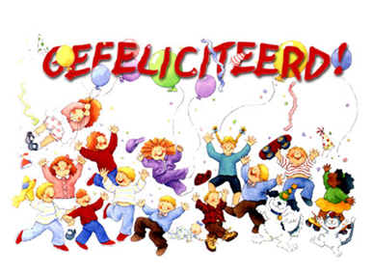

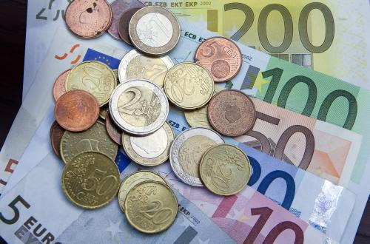
Wat kan ik daar zelf aan doen?

Kom luisteren naar
Mevr.R. van de Zande
van het


Natuur Ontdekkers Club,

Geschiedenis Ontdekkers Club,

en nu óók: Kunst Ontdekkers Club!

SNEK (Stichting Nijmeegse Educatieve Kinderprojecten) organiseert buitenschoolse leerzame kinderclubs en zomerkampen voor kinderen van 6 tot 12 jaar.

In september en oktober gaan er weer nieuwe groepen van start van de Natuur Ontdekkers Club (NOC, voor 6 t/m 12 jaar) en de Geschiedenis Ontdekkers Club (GOC, voor 8 t/m 12 jaar). Er zijn programma’s voor verschillende leeftijden, met vaak groepen op verschillende dagen (doordeweeks of in het weekend). Jaarprogramma’s van 20 thema-excursies (globaal om de week) in en rondom Nijmegen, met kleine groepen en vaste kindgerichte begeleiding.

Nieuw komend seizoen is de ‘Kunst Ontdekkers Club’ (KOC) voor kinderen van 9 tot 12 jaar. Bij dit experimentele programma maken kinderen van 9 t/m 12 jaar een creatieve ontdekkingstocht langs allerlei disciplines van beeldende kunst: schilderen, beeldhouwen, keramiek, bronsgieten, fotografie en nog veel meer. Bij de KOC gaan de kinderen aan de slag bij échte kunstenaars in hun atelier, maar ook gaan ze met een kunsthistorica naar een aantal musea en maken ze zelf een afsluitende expositie.

Deelname aan de SNEK-programma’s komt in aanmerking voor vergoeding door Stichting Leergeld Nijmegen (zie www.stichtingleergeldnijmegen.nl).
Kijk voor meer informatie over onze programma’s op onze website www.snek.org. Je kunt ook mailen of bellen: snek.info@gmail.com, of 06-14521275 (Maarten).

We moeten hard werken in groep8.
En soms ook niet want dan hoeven we alleen
maar de werkboek van taal ofzo.
We hebben al 3 bladen huiswerk gekregen(achterkant en voorkant).
Op dinsdag moeten we het hardst werken,
En op vrijdag het minst.
Op vrijdag mogen we heel lang spelletjes spelen,
Omdat we een lieve juf en meester hebben.
En we hebben ook een kalender,
Met onze namen, tekening, en geboorte datum.
Kortom het is heel gezellig in de klas!

Groetjes: Oumaima van gr 8

Het nieuwe schooljaar is weer begonnen!
Wij hopen dat iedereen een hele fijne vakantie heeft gehad en dat we er met z’n allen weer een geslaagd schooljaar van zullen gaan maken.
Een bijzonder schooljaar want over een paar maanden zitten we eindelijk met alle klassen in één gebouw! Wij hebben er heel veel zin in.
Nu het nieuwe schooljaar begint wil de MR twee punten aan de orde stellen.
Allereerst is dat het belang van het betalen van de ouderbijdrage.
De ouderbijdrage
Dit is een vrijwillige bijdrage aan de school om activiteiten te kunnen organiseren. Deze bijdrage is dus niet verplicht.

Het is wel zo dat, hoe meer ouders de ouderbijdrage betalen, hoe meer leuke dingen we als school kunnen organiseren.
Een aantal dingen die we organiseren van de ouderbijdrage:
- Sinterklaas
- Kerst
- Suikerfeest
- Pasen
- Excursies
- Enz.
Wij hopen dat u als ouder(s) ook het belang inziet van het betalen van de ouderbijdrage en hopen dan ook dat iedereen dit jaar kan en zal betalen. Samen zijn we sterker en kunnen we meer organiseren! Voor de ouders voor wie het niet mogelijk is om de bijdrage te betalen is er een mogelijkheid tot een tegemoetkoming door de gemeente. Kijk voor meer informatie en de voorwaarden op: www.nijmegen.nl/digitalebalie, www.nijmegen.nl/laaginkomen of vraag de leerkracht van uw kind om meer informatie. Ook is er een folder verkrijgbaar bij juffrouw Petra (deze is ook op het gemeentehuis af te halen). Neemt u alstublieft de moeite om uit te zoeken of u recht heeft op een tegemoetkoming, dan kunnen wij, maar vooral ook uw eigen kind(eren) genieten van alle festiviteiten !

OpROEP NIEUW MR-LID
De MR is op zoek naar een nieuwe ouder om onze groep te versterken.
Wat doet de MR zoal:
- Meedenken over het beleid op school. Wat zijn de plannen? En wat vindt de MR daarvan.
- Advies geven aan de directie.
- Dingen die met het beleid van de school te maken aan de orde stellen en melden bij de directie of bestuur.
De MR is een gezellige groep die 7x per jaar vergadert. De vergaderingen zijn altijd op maandagavond van 20.00 uur tot ongeveer 21.30 uur. De data voor het komende schooljaar zijn bekend:
- 20 september 2010, - 28 februari 2011 - 20 juni 2011
- 08 november 2010 - 28 maart 2011
- 10 januari 2011 - 16 mei 2011

Wij zijn op zoek naar iemand die:
- Betrokken is bij het beleid van Groot Nijeveld en zich daarvoor in wil zetten.
- Actief met ons mee wil denken.
- Trouw naar de vergaderingen komt!
Heb jij zin om ons te komen versterken?
Neem dan contact op met :
Betty (groep 1-2), Myra (groep 3), Joyce (groep 6), Trui Looman (ouder) of Nancy van Beers (ouder)
Het Nieuwe Schooljaar.
We moeten heel hard werken in groep 8.
We hebben al veel huiswerk gehad, al 3 blaadjes gehad!!
Huiswerk van Z.I.P en van Spelling.
We hebben iedere week huiswerk van Z.I.P en Spelling!!
En we hebben ook een blaadje van Aardrijkskunde gekregen.
We moeten alle belangrijke steden uit ons hoofd kennen!!
Maar we mogen ook gelukkig veel spelletjes doen.
En op dinsdag moeten we het hardst werken!
Dan moeten we maar liefst 3 of 4 bladzijde,s van rekenen maken!!
We hebben ook een school kalender gemaakt.
En we hebben een hele gezellige klas met een Sombrero (zie plaatje!)
En met een Thaise hoed en met een Japanse hoed.]

Groetjes van Kay☺


TRAKTEREN OP SCHOOL….
Kinderen zijn dol op snoep, maar te veel is niet goed voor ze.
Misschien denk je: “Gezond trakteren? Daar zal mijn kind niet blij mee zijn...”. De truc is om het leuk te maken. Maak iets moois van de traktatie en laat je kind meehelpen. Zo wordt ook een gezonde traktatie zeker een succes!

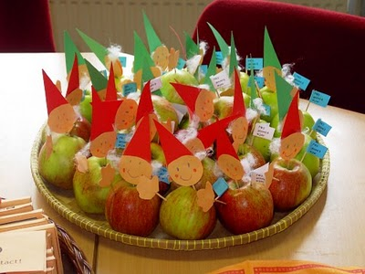

Wist u dat er op de website www.gezondtrakteren .nl heel veel leuke en gezonde traktaties te vinden zijn?

Wij hopen dat u dit jaar zorgt voor een gezonde traktatie !!!!

HET SUIKERFEEST
Het Suikerfeest op 14 september was leuk, vooral voor de groepen & leraren. Omdat ze veel te snoepen krijgen. Vooral de dansjes waren leuk. van groep 7 & 8 was het aller leukste. Maar ze hebben niet alleen eten, maar ook mooie kleren & het is gezellig in de klas.


Groeten: Inass Aghrib
GROEP:7

Infomiddag groep 3
Op donderdag 23 september is er een informatiemiddag voor de ouders van de kinderen van groep 3.
U krijgt informatie over hoe alles gaat in groep 3, wat uw kind leert en wat er van u als ouder verwacht wordt.
Ook zal juffrouw Mascha op deze middag van alles vertellen over het huiswerkproject Overstap. De boekjes van kern 1 worden uitgedeeld!


Het is héél belangrijk dat u komt!
We gaan er dan ook vanuit dat u erbij bent.

De middag begint om 13.30 uur en eindigt om 15.00 uur.
Bent u toch verhinderd?
geef dit dan vóór 20 september door aan Myra

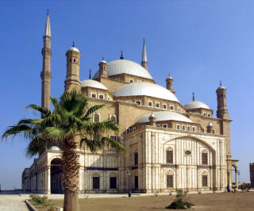
mohammed de meest voorkomende naam is in de wereld?
zoals het feitje al zegt: in de wereld heten de meeste mensen mohammed.

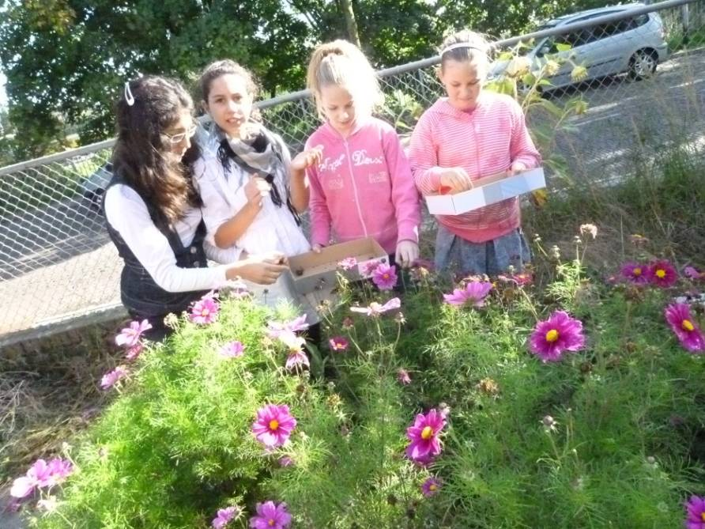
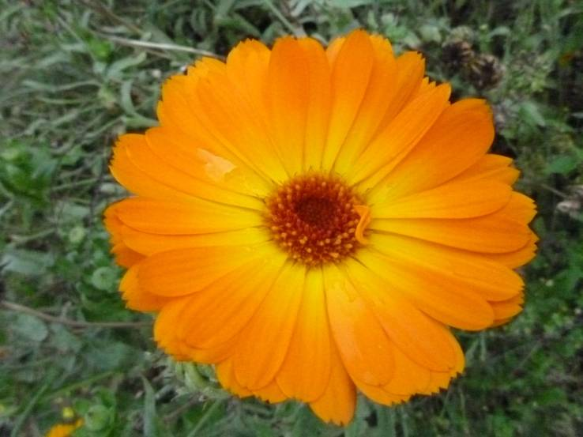
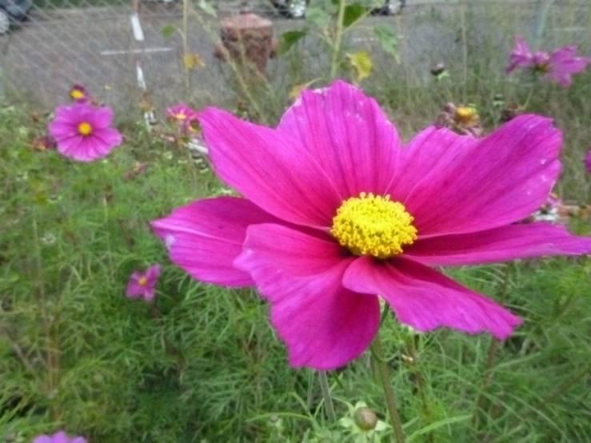
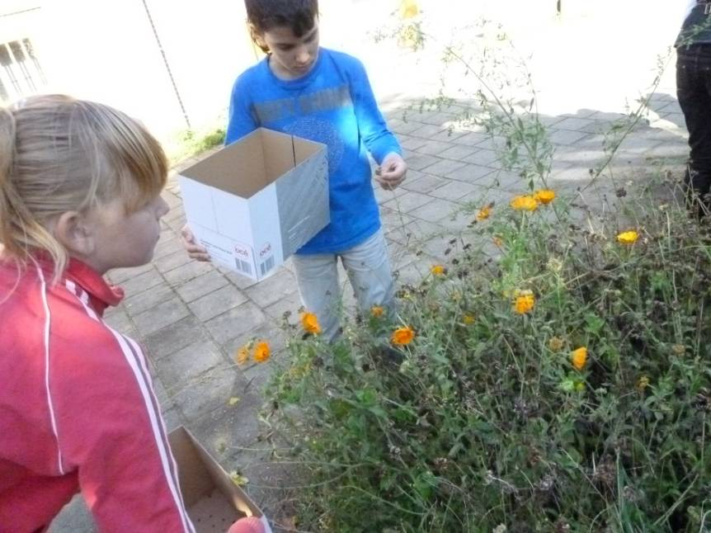
De kinderen van groep 8 zijn bloemzaden aan het verzamelen uit de tuin van de school
Deze bloemzaden worden bewaard en volgend jaar gebruikt voor de nieuwe school

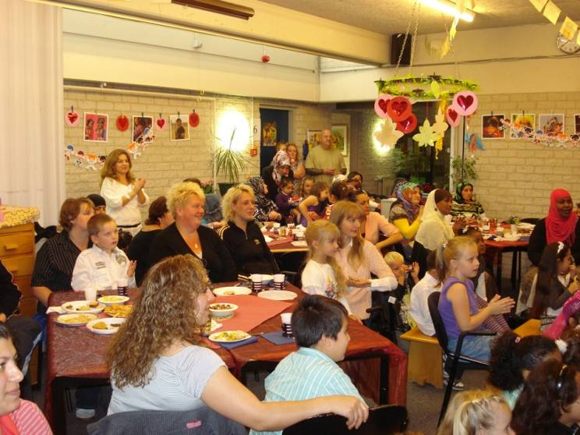
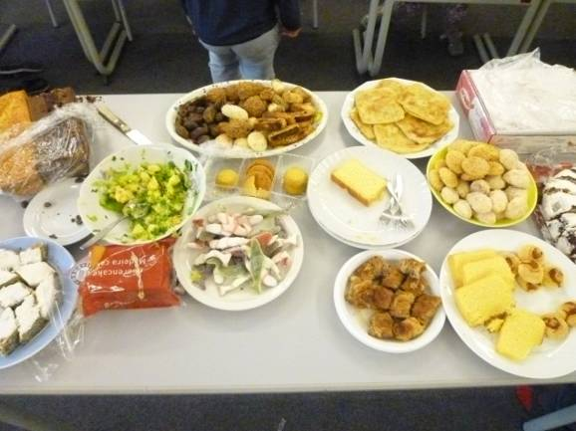
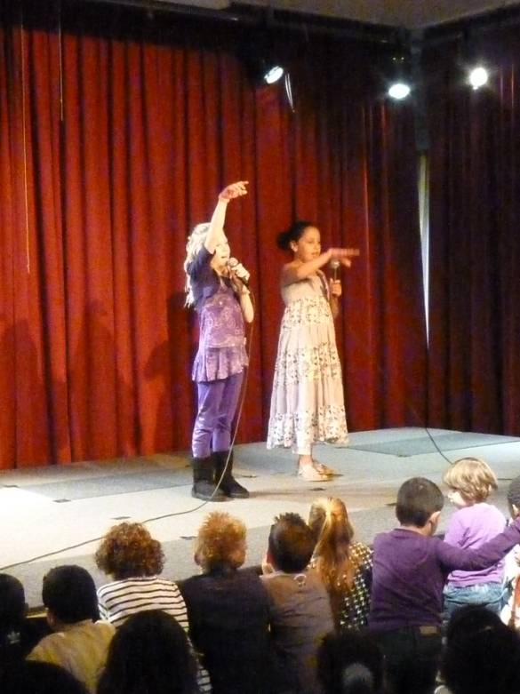
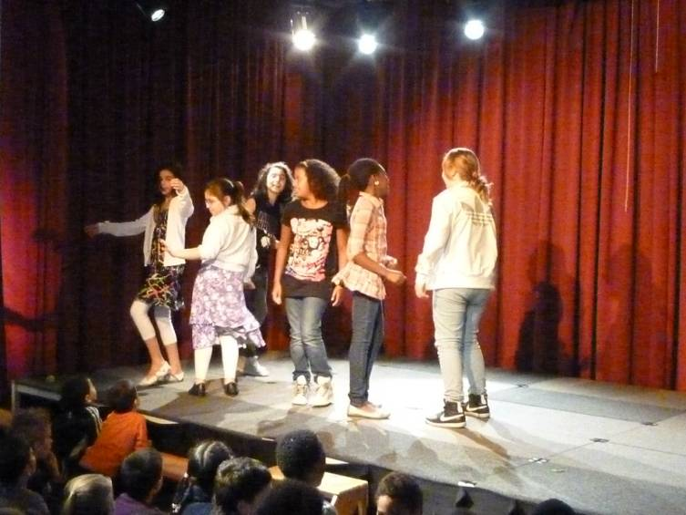
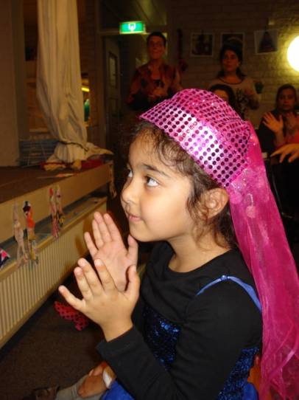
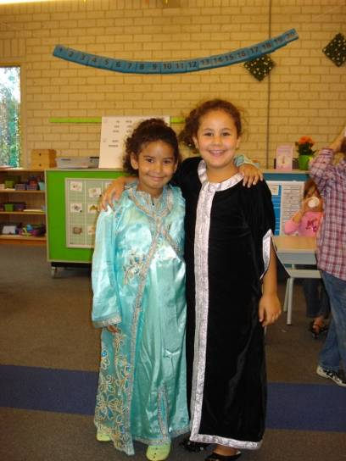
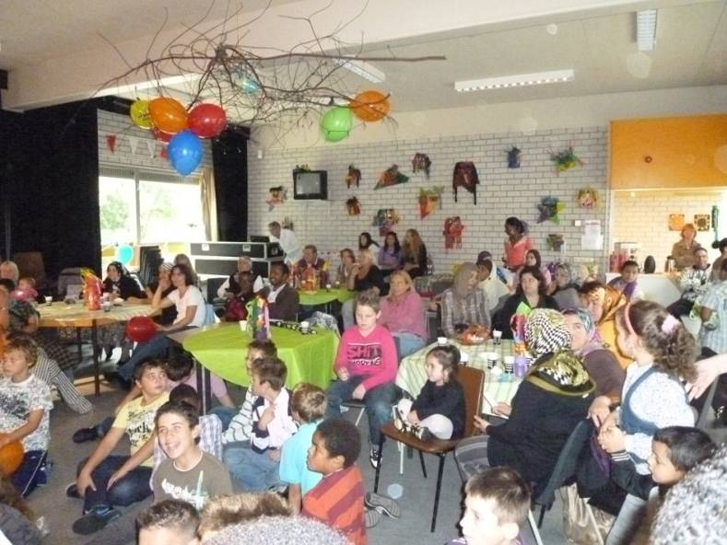

Haay wij vieren thuis Suikerfeest.
Het is een feest waar je moslims feliciteert.
Dus de nieuwe maan komt weer op.!
We vieren Suikerfeest omdat we daarvoor 1
maand hebben gevast. Dat doen we omdat dat
in de Kuran staat .De Kuran is een boek in het
Arabisch daar staan dingen in die je moet volgen
Als je een moslim bent,
Omdat wij dus moslims zijn doen we dat.
Wij staan dan vroeg op.
Doen onze nieuwe kleren aan die we gekocht hebben.
Doen een lekker geurtje op.
En gaan dan ouderen feliciteren .
Wij waren bijvoorbeeld dit jaar bij m’n tante.
Normaal gesproken zijn we bij mijn oma .
Maar zij is dit jaar in Turkije Helaas!!
Als je ze feliciteert dan kus je ze op hun hand en dan pas 3 keer op de wang.
En we snoepen dan veel.
En het was een leuk feest!
Seyda Soyler groep 8!


vakantie

Ik heb allemaal leuke dingen gedaan.
Zoals naar kamp en naar de goffert zwemmen.
Ik had nog wel meer weken vakantie willen hebben.
Ik ben niet op vakantie geweest naar een ander land.
Maar mijn oma wel en die is pas vorige week terug gekomen.
Maar het is wel jammer dat de school weer begint ( grapje).
En het was wel leuk in de vakantie.

Groetjes Justin van Wijhe☺

schildpadden
Hallo ik heb uit Turkije twee mini schildpadden
meegenomen. Ze zijn 1 en een halve centimeter groot.
Ik doe ze in een aquarium en ik geef ze Turkse schildpadden voer
Ik heb ze in Turkije in een vissen winkel gekocht
Toen we terug kwamen van Turkije heb ik de schildpadden
in een potje gedaan. En ze moesten en 2 en een halve dag in
potje doen. Af en toe als we stopten bij het benzine station
haalde ik de schildpadden uit de potje. En liet ik
ze lopen op het gras. Als we weer verder gingen
stopte ik de schildpadden weer in de potjes.
En ik heb de schildpadden al 3 weken.
En ik had ze vrijdag naar school gebracht en ik ging met
de schildpadden langs de klassen om ze te laten zien .

groetjes: Ferhat Gök

            Vakantie
Hallo, wij gaan nu iets over onze vakantie vertellen.
Dit stukje gaat over Nur: ze is lekker 2 weken naar Turkije
geweest ze vond het daar heerlijk en ze is ook bij familie
geweest. Maar ze is ook lekker gaan zonnen lekker bruin
En als ze het te warm kreeg sprong ze even in het zwembad.
En dit was Nur haar vakantie in Turkije.
We gaan nu iets vertellen over Mila ze vakantie:
Ze is 2 weken naar Spanje geweest daar is ze lekker naar het
strand geweest en lekker bruin geworden. Daar is ze ook naar
familie geweest daar gingen ze zwemmen.
Dit was Mila haar vakantie in Spanje.

Met vriendelijke groet: Mila en Nur

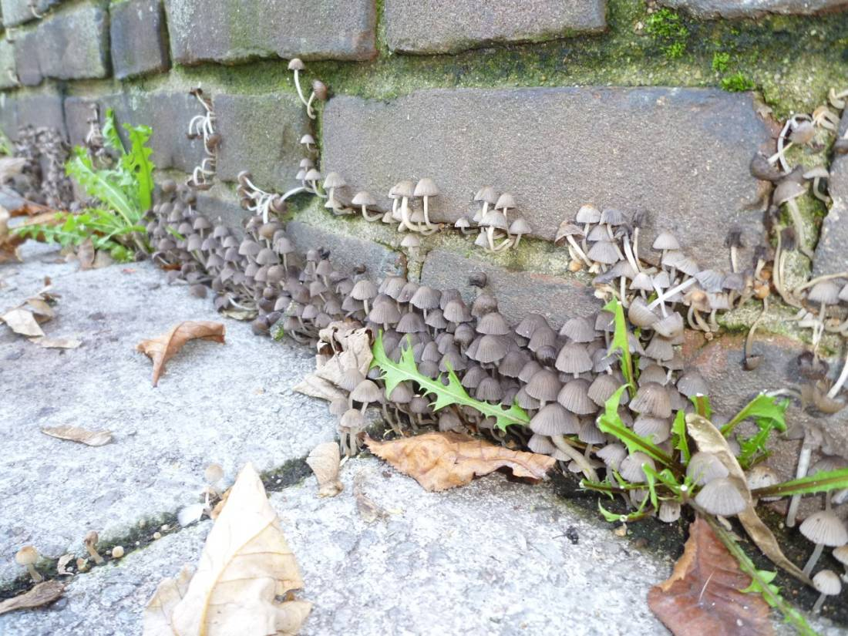
D G I K H G L F S V E B I I O A D U M Q
1.AQUARIUM
2.BLOEMEN
3.INFORMATIEMIDDAG
4.KOFFIEOCHTEND
5.MOSLIMS
6.PADDENSTOELEN
7.SCHILDPAD
8.SUIKERFEEST
9.TRAKTEREN
10.VAKANTIE
Heb je die paddenstoelen gezien bij de muur van de school? Wie kan ons vertellen wat voor paddenstoelen dat zijn???
L K V F C A S Q M T I S Y C R K Q U U G
Y N Y Q L D U P I O T T O A C W I C T T
I R N Q O D I M L S N L J U Z R F J E X
L W H T L I K V S Y A P V C A B W M Y K
H X M Y S M E V O N K T S U P R M P O I
V F Q M T E R S M V A W Q O A I Z F X O
K U T K B I F Q Z S V A J E D D F C Q J
V G W X T T E G U M G J V S D I S B U I
C T E V K A E J A K N X C C E M R N L E
R R N T T M S U X M A H O O N Y L C V Y
H A D C F R T R Q B I J C I S Q N V O M
M K O Y U O H D I L K H K B T Y X F B X
F T Z D Y F M G D K T I G L O I A W S K
G E A Z U N C P U E D I N O E X X M S K
W R O Z J I A U N L N L Q A L Z U T O X
U E S C J D H D T H W W D F E L J A P F
T N K I S E M E C J Y R D E N E H O I S
N E M E O L B A U Q Z Y W E N H K Z X P
E X R C Q O R P Y R K E X V E R N B M W

